PIKTOCHART-SVIJET MULTIMEDIJE
Piktochart je online alat za izradu infografike, izvještaja, postera i prezentacija. Već samim time dolazimo do glavne značajke ovog alata a to je vizualizacija informacija, odnosno integracija detalja i pregleda u jednom prikazu koja omogućuje kvalitetniju i jednostavniju obradu, sistematizaciju i razmjenu znanja. Vizualizacija ima svoje korijene u pedagogiji i kognitivnoj psihologiji koje u fokus stavljaju znanje koje je nužno napraviti vidljivim kako bi bilo što prepoznatljivije, dostupnije i primjenjivije. Dovoljno, da bismo ga primjenjivali i u nastavnom procesu jer moderno vrijeme donijelo je i moderno obrazovanje koje je obilježilo pitanje traženja novih principa učenja kako bi se što brže, jednostavnije, ali i efikasnije došlo do primarna cilja – obrazovanja mladih. Moderno obrazovanje pretpostavlja proces kontinuiranog učenja koje se odvija tijekom cijeloga života. Multimedija je zauzela vrlo važnu ulogu u procesu učenja, i samim tim postala je važan aspekt našeg obrazovanja i stjecanja znanja kombiniranjem različitih komponenata u jednu smislenu, korisnu i dinamičnu cjelinu a piktochart sa svojim mogućnostima svakako spada u multimedijalne alate.
Registracija (prilikom prvog korištenja) i prijava su vrlo jednostavne i obavljaju se na stranici http://piktochart.com/
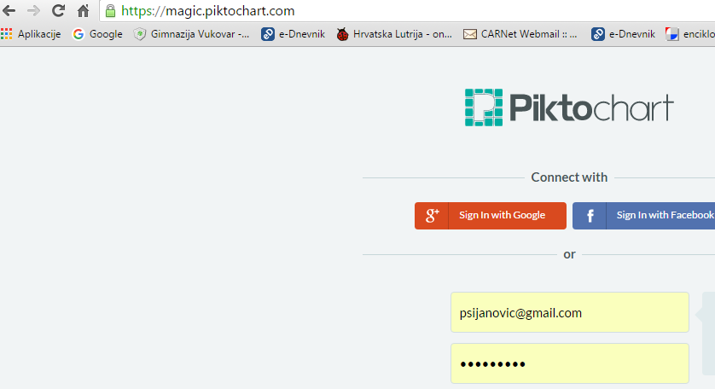
Nakon prijave, moguće je odabrati jedan od četiri ponuđena dokumenta: infografika, izvještaj (za statistički prikaz istraživanja odnosno grafički prikaz numeričkih podataka) , poster i prezentacija (dinamički prikaz prezentacija ukoliko želimo zamijeniti klasični PowerPoint ili već poznati Prezi).
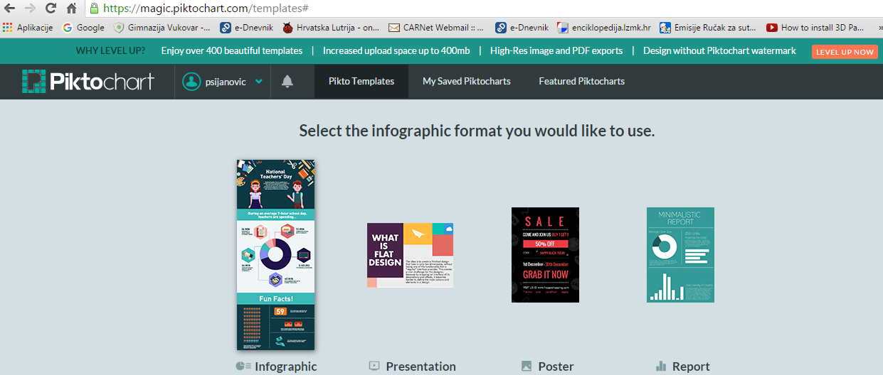
Koji god dokument odabrali, možemo koristiti gotove predloške ili samostalno kreirati sve elemente dokumenta.
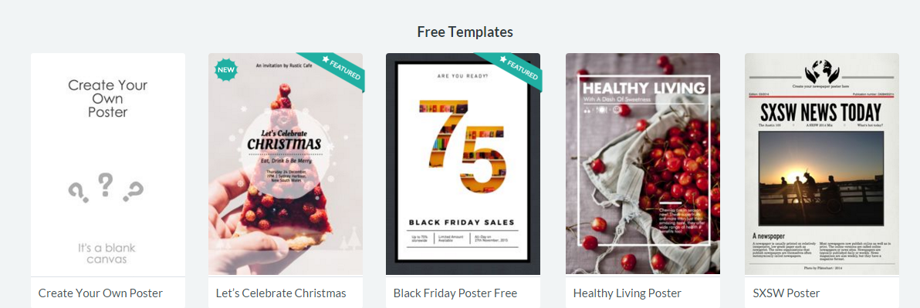
Ujedno, sučelja za izradu bilo kojeg od ponuđenog dokumenta su gotovo identična, tako da je vrijeme učenja za savladavanje ovog alata prilično kratko, što je svakako još jedna od prednosti.
Osnovni elementi koji se nude su grafika: ona omogućuje izradu različitih linija i oblika, korištenje ikona, fotografija (možemo postavljati i vlastite fotografije s tim da je ograničenje postavljeno na 40 MB) i okvira. Elementi koji su svima dobro poznati iz MS Worda.
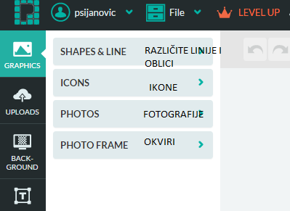
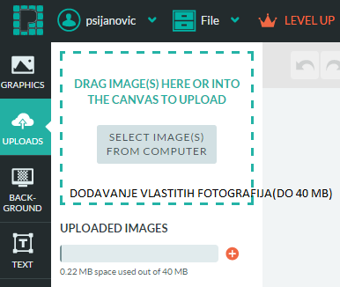
Uz grafiku, tu su: pozadina i tekst. Dodavanje pozadine i uređivanje teksta također je vrlo jednostavno i dozvoljava nam da se poigramo i stvorimo vlastite kreacije.
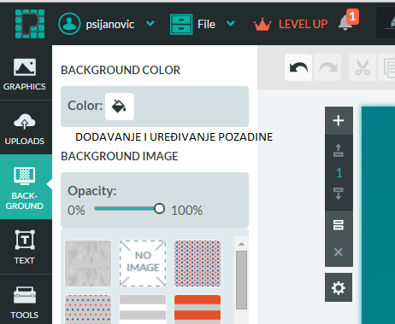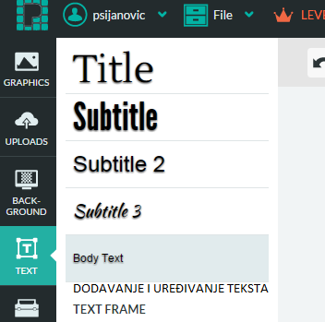
Opcije za uređivanje i rad sa tekstom, dodavanje poveznica, poravnanja, redosljed elemenata, kopiranje, ljepljenje, brisanje-aktivnosti kao i u većini poznatih aplikacija.
Svakako naš rad možemo obogatiti dodavanjem grafičkih prikaza, mapa, video uradaka pa čak i anketa i njihovih rezultata (opcija Import traži aktivaciju usluge SurveyMonkey i nakon toga nas uvodi u sučelje za izradu, dijeljenje anketa i predstavljanje gotovih rezultata)
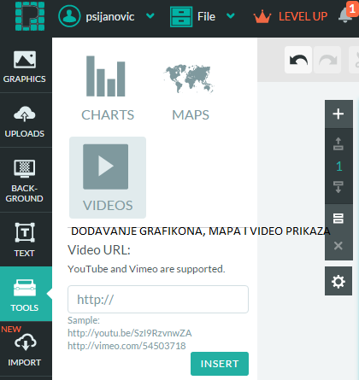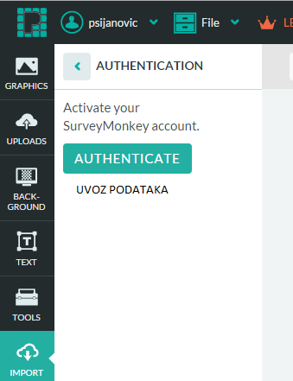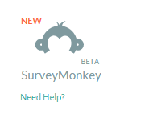
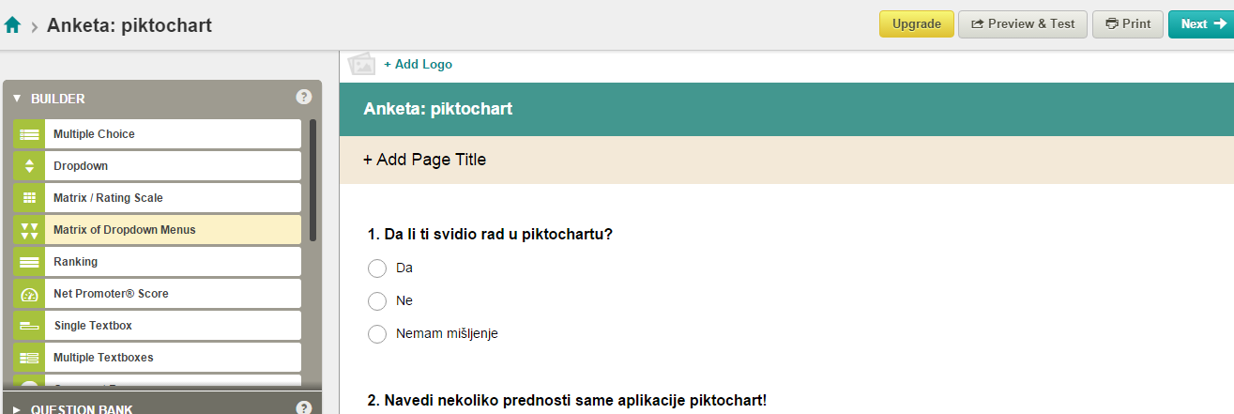
Piktochart nudi prezentaciju sadržaja spajanjem različitih medija u jednu zajedničku smislenu cjelinu s ciljem prenošenja informacije ili poruke. Pomoću njega, informacija se prezentira ili sprema kao kombinacija osnovnih komponenata: teksta, grafike, zvuka i videa. Tekst kao skup slova koja smišljeno uporabljena odašilju određenu poruku, nije statičan i pravocrtan (linearan) jer se mogu koristiti poveznice odnosno dio teksta koji se može aktivirati klikom miša kako bi se ostvarila veza između nekoliko multimedijskih sadržaja. Grafika je važna jer omogućuje vizualni dojam multimedijske aplikacije. Dinamički sadržaji, popraćeni zvukom, mogu biti vrlo impresivni i na taj način značajno istaknuti dijelove sadržaja. Video kao najzanimljiviji dinamički sadržaj predstavlja niz slika načinjen i prezentiran posebnim uređajima uz dodatak zvučnih dijelova kako bi pridonio osjećaju realnosti.
Sama pisana riječ u procesu učenja ne znači puno, ali ona popraćena grafikom, zvukom, animacijom ili videom lakše se pamti i ostaje usvojena. Uz to, takav pristup bolje privlači pozornost, veća je razina interesa, motivacije i zadovoljstva učenika, omogućeno je potpunije razumijevanje gradiva te se povećava mogućnost primjene u novim situacijama.
Nakon što smo završili s izradom, naš dokument možemo pogledati i po potrebi doraditi, pohraniti, objaviti i podijeliti. U besplatnoj verziji moguća je samo javna objava dokumenata.
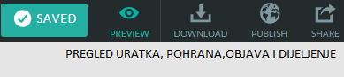
Činjenica je da naši učenici odrastaju s tehnologijom kao sastavnim dijelom svakodnevnice ali je isto tako i činjenica da je nastavnik neosporno ključni čimbenik koji će iskoristiti sve prednosti tradicionalne učionice ali i usmjeriti i poučiti učenike o sadržajima i pravilnom načinu korištenja multimedijalnih alata i sadržaja uporabom suvremenih tehnoloških dostignuća.
Učenici opće gimnazije Vukovar, izrađivali su svoje radove u ovoj aplikaciji i u anketi koju smo proveli među učenicima, svi učenici su odgovorili da im se svidio rad u aplikaciji i da će ju nastaviti koristiti a kao najveće prednosti izdvojili su: jednostavnost, multimedijalnost, interaktivnost, maštovitost, kreativnost i dinamičnost.

